Технології програмування
Лабораторна робота №2
Робота з файлами. Юніт тести.
Мета роботи: Використовуючи теоретичне підґрунтя про роботу з файлами та тестування коду у мові Python розширити програму телефонного довідника студентів додавши функціонал, що буде вказано в завданні до лабораторної роботи.
Хід роботи
- Для початку я взяла свій готовий код із першої лабораторної роботи. У ньому вже була налаштована вся основна структура – словники для збереження інформації про студентів (з полями для імені, телефону, пошти та віку), а також логіка, яка автоматично сортувала студентів за алфавітом під час додавання нових людей. Мені потрібно було зберегти цю зручну основу, але зробити так, щоб програма брала дані не з пам'яті комп'ютера, а з реального файлу.
- Щоб виконати вимогу лабораторної роботи, я підключила стандартний модуль sys і використала список sys.argv. Тепер програма вміє зчитувати назву файлу з даними одразу під час її запуску в терміналі (наприклад, через команду python lab_02.py lab2.csv). Усередині коду я зробила просту перевірку: якщо користувач передав назву файлу – відкриваємо його, а якщо ні – використовуємо звичайний файл за замовчуванням (lab2.csv).
- Для завантаження даних я підключила стандартний модуль csv і написала функцію loadFromFile. Вона відкриває потрібний файл у режимі читання. Завдяки вбудованому інструменту csv.DictReader кожен рядок таблиці автоматично перетворюється на звичайний словник, з яким дуже легко працювати. Крім того, я додала захист від випадкових помилок за допомогою перевірки try-except: якщо файл випадково не знайдено на диск, програма не ламається, а просто виводить попередження та починає роботу з чистим списком.
- Щоб усі нові чи змінені контакти не зникали після закриття програми, я реалізувала функцію збереження. Коли в головному меню обирається пункт виходу (X), програма автоматично відкриває файл на запис і за допомогою csv.DictWriter оновлює таблицю всіма актуальними записами. Завдяки цьому всі зміни надійно зберігаються на диску.
- У файлі lab_02_test.py я створила модульні тести за допомогою бібліотеки pytest для перевірки основних функцій програми:
Тест пошуку позиції (test_findPosition) — перевіряє, чи правильно визначається місце для нового запису з урахуванням алфавітного порядку.
Тест додавання студента (test_addNewElement) — перевіряє, чи правильно додається новий запис до списку.
Тест видалення студента (test_deleteElement) — перевіряє, чи видаляється потрібний запис і чи зменшується довжина списку.
Тест збереження та завантаження (test_save_load) — за допомогою tmp_path перевіряє, чи правильно дані зберігаються у файл і завантажуються назад.
Текст програми lab2.csv:
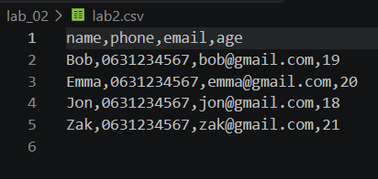
Текст програми lab_02:
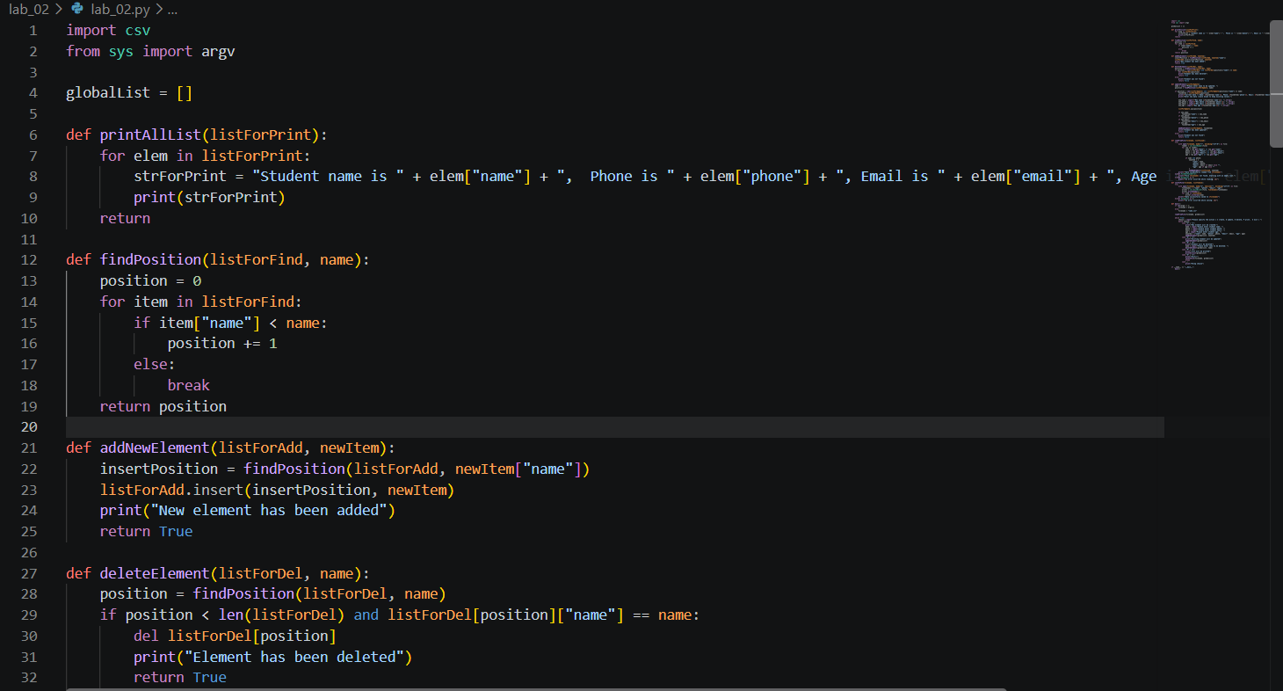
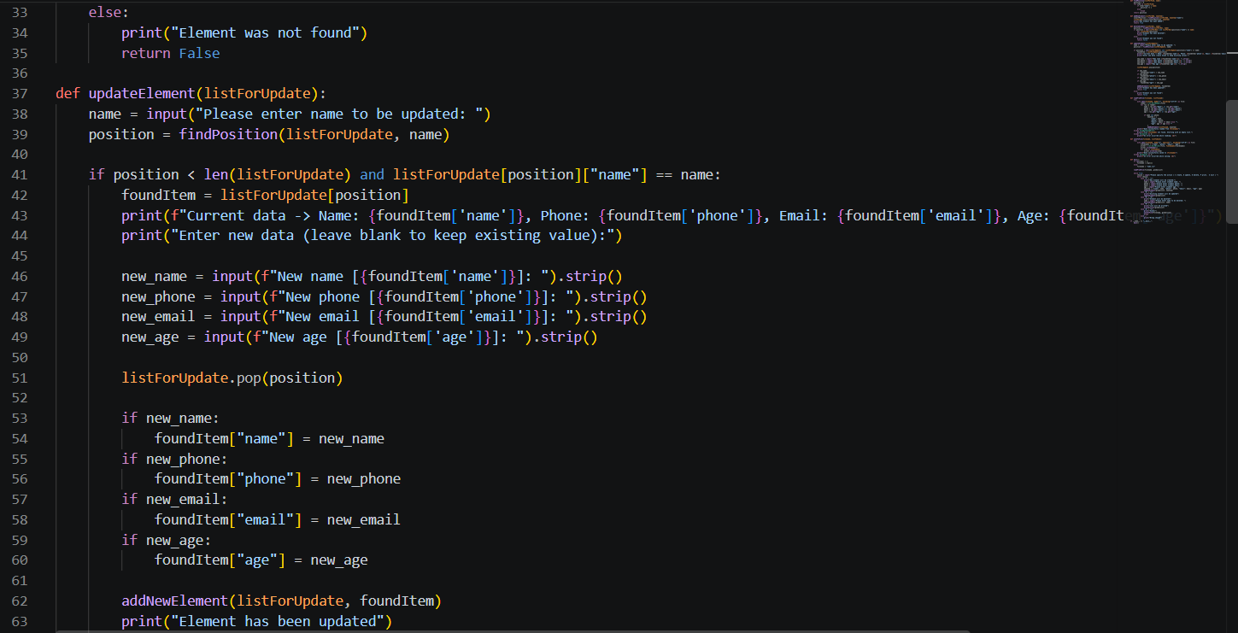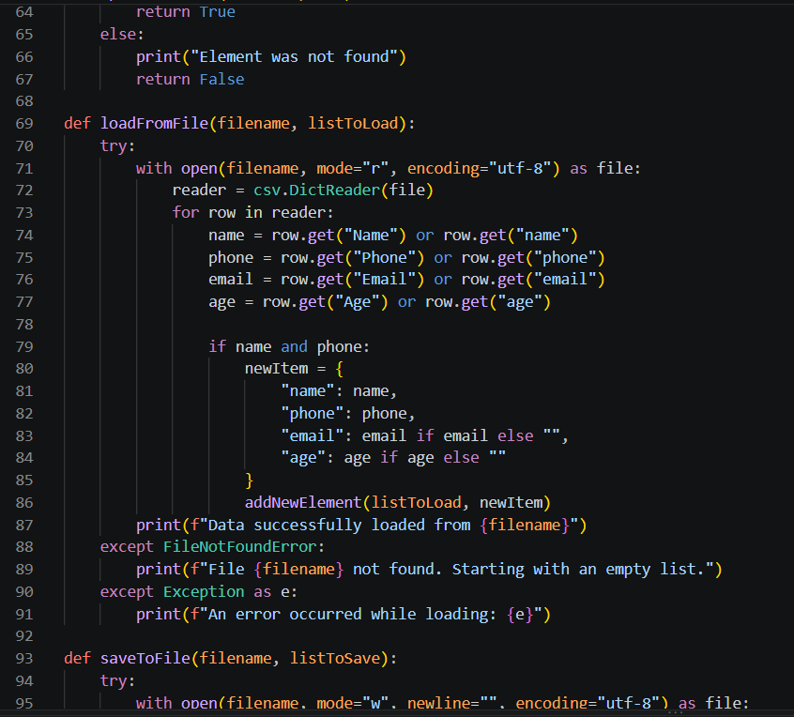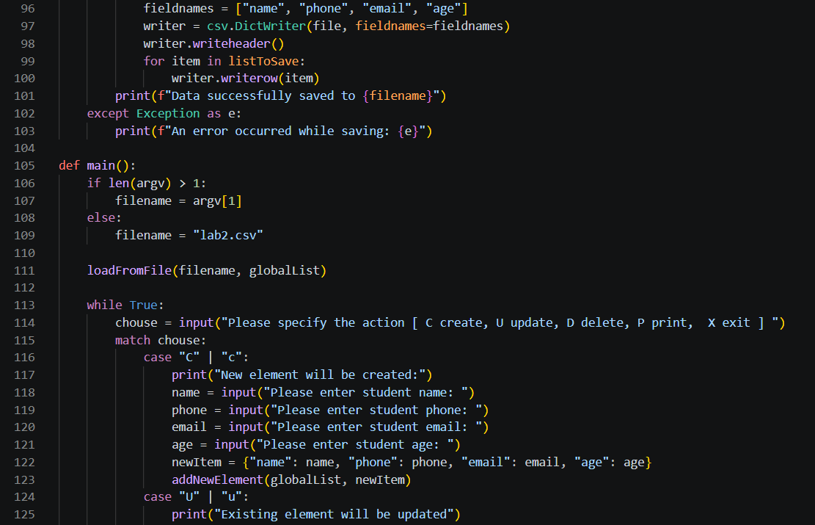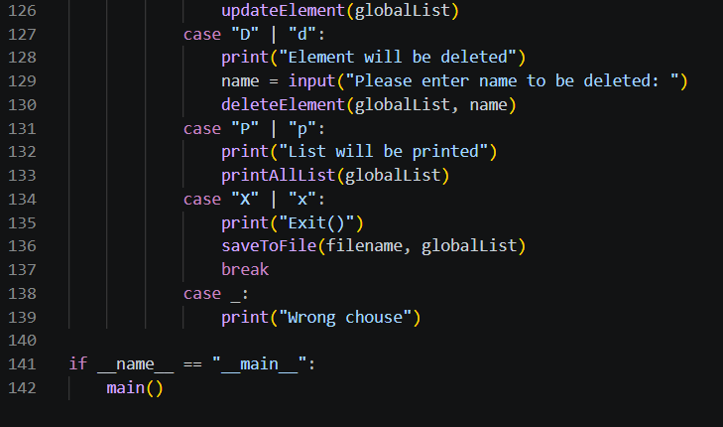
Текст програми lab_02_test:
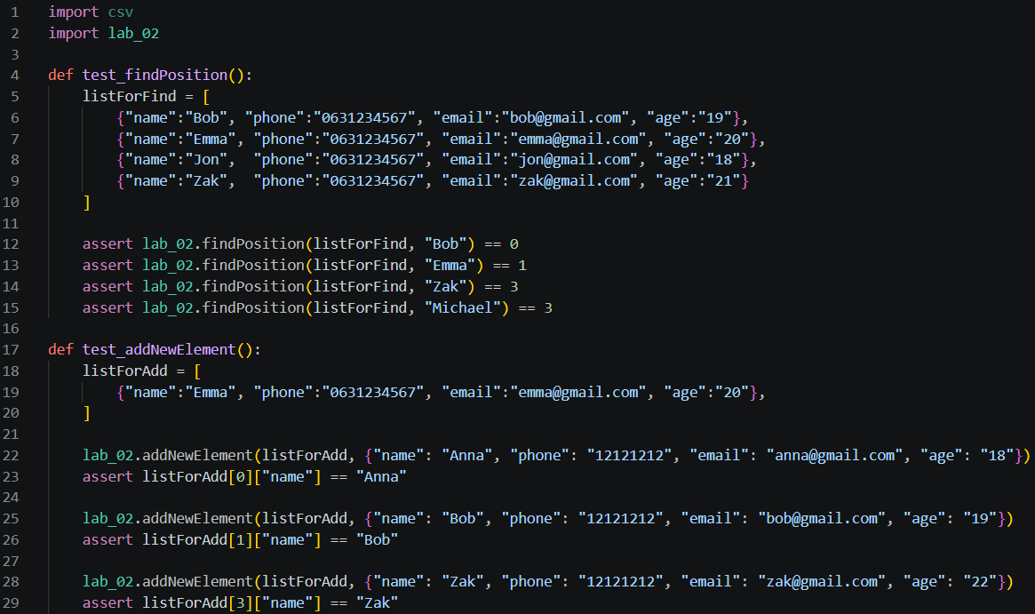
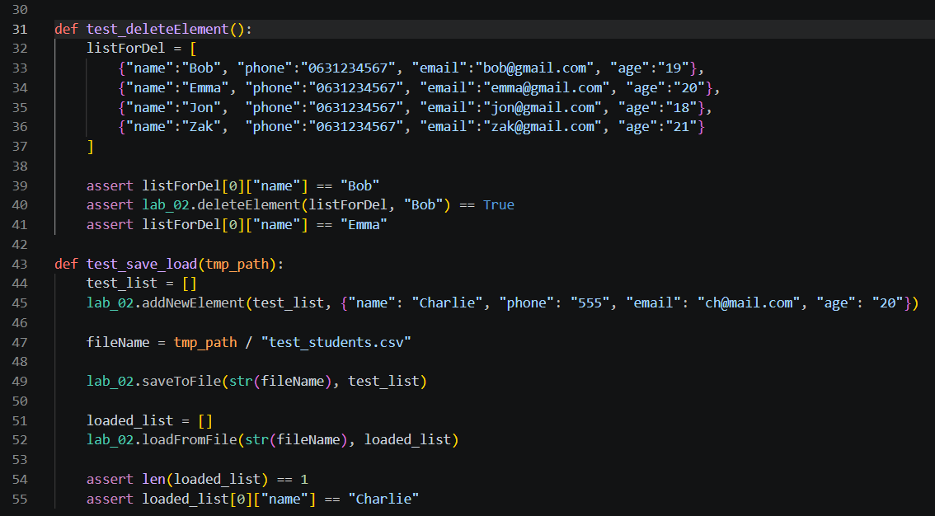
Перегляд списку:
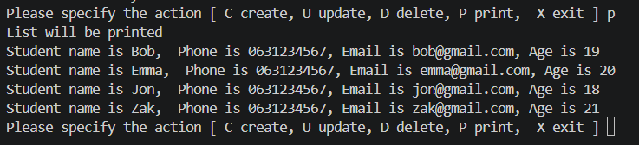
Додавання нових студентів:
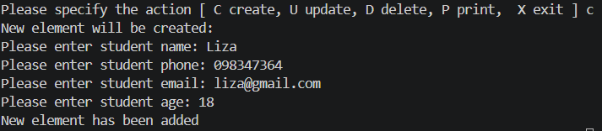
Видалення студента:
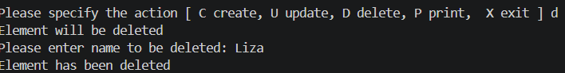
Збереження:
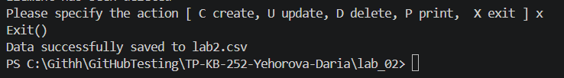
Результат запуску тестів:
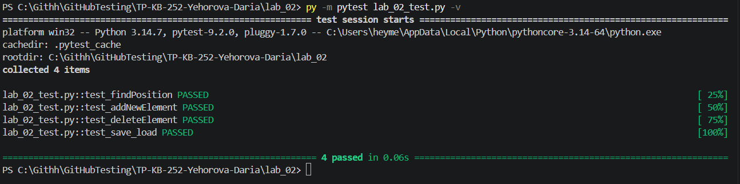
Висновок: Під час виконання лабораторної роботи я закріпила навички програмування мовою Python та навчилася розширювати функціонал готової програми. Я реалізувала завантаження і збереження даних у CSV-файлах, використання аргументів командного рядка та обробку можливих помилок. Також я ознайомилася зі створенням модульних тестів за допомогою бібліотеки pytest і перевірила правильність роботи основних функцій програми.

